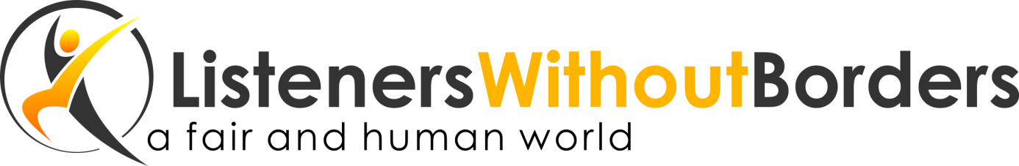

Dagordning Årsmöte 23 april 2017

- Mötets öppnande

- Formalia
  - Mötets utlysande
  - Dagordningens fastställande
  - Val av mötesordförande
  - Val av mötessekreterare
  - Justeringsperson utses

- Verksamhetsberättelse

- Revisionsberättelse

- Bokslut

- Ansvarsfrihet

- Verksamhetsplan

- Medlemsavgift

- Val av styrelse
- Ordförande
- Ledamöter
- Suppleanter

- Val av revisor

- Valberedning

- Övriga frågor

- Avslutande av möte

